МБДОУ КАШАРСКИЙ ДЕТСКИЙ САД №2 «СКАЗКА»

ФОТООТЧЁТ

ОТКРЫТОГО ЗАНЯТИЯ

ПО АППЛИКАЦИИ

НА ТЕМУ:

«ПОДАРКИ ОСЕНИ»

В СТАРШЕЙ ГРУППЕ

«ЦВЕТИК-СЕМИЦВЕТИК»

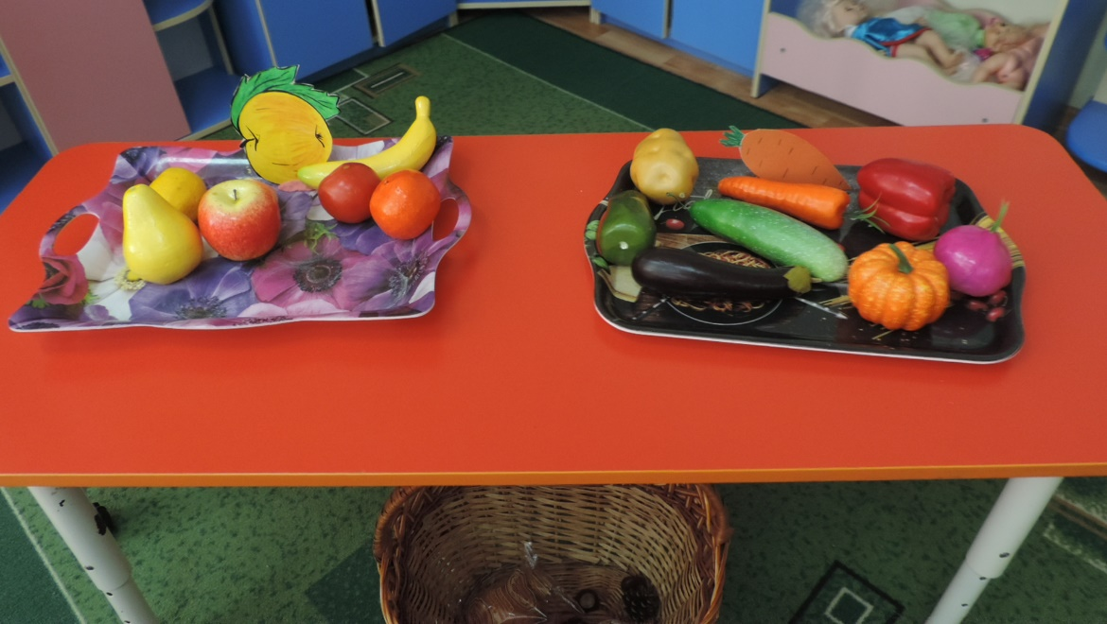

ПОДГОТОВИЛА: ЧЕРНЫШЕНКО Г.Б.

2024г

В целях создания условий для творческих способностей и воображения провела занятие по закреплению знаний о овощах и фруктах.

Подготовка материала

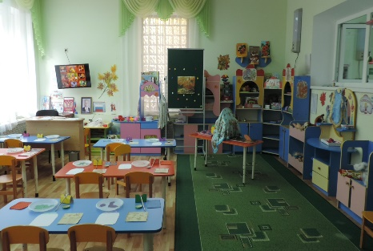 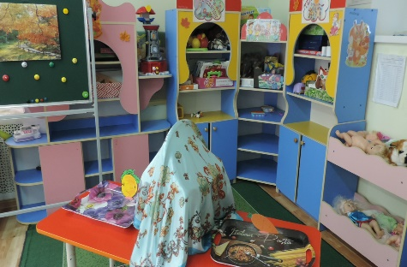

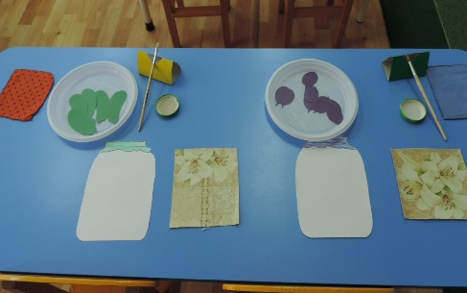 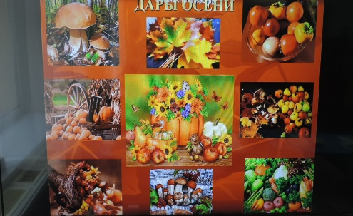

Организационный момент ( осенний листок)

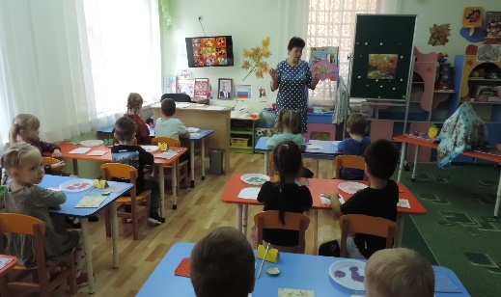 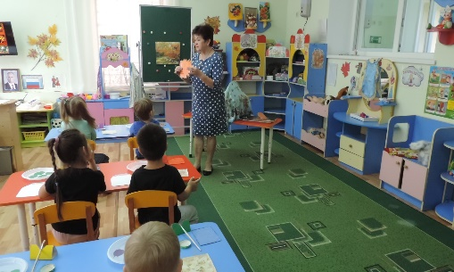

Осенний листок волшебный ( с приветом от осени),письмо с загадками и корзина с отгадками.

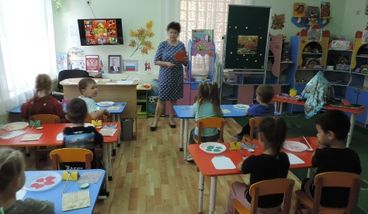 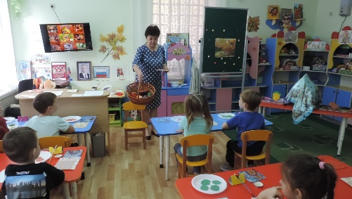

Загадки про овощи и фрукты

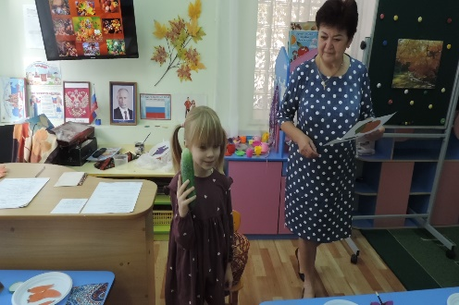 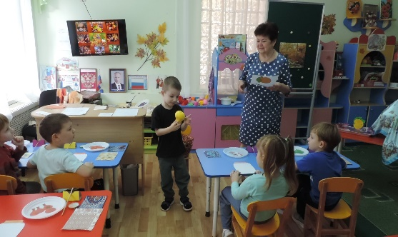

Ребёнок читает стихотворение « Что такое осень?» 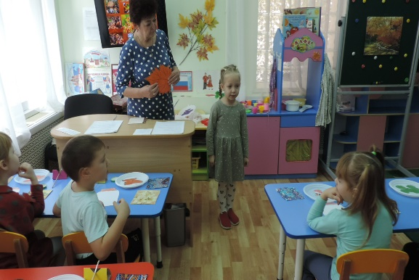

Игра « Что лишнее»

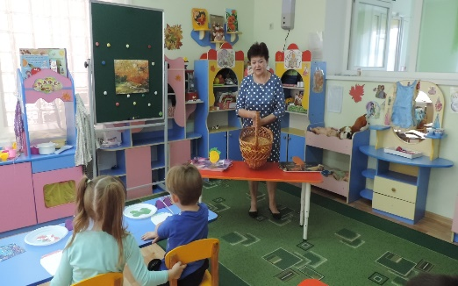 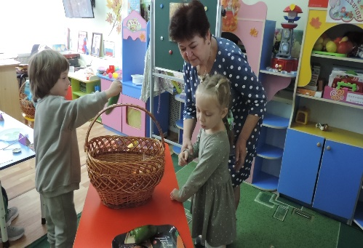

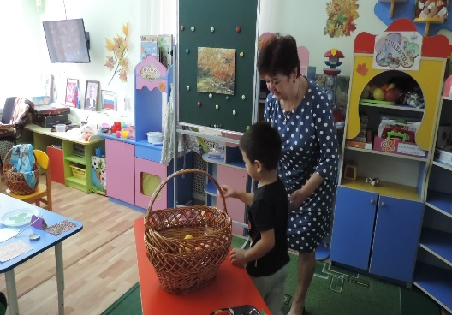 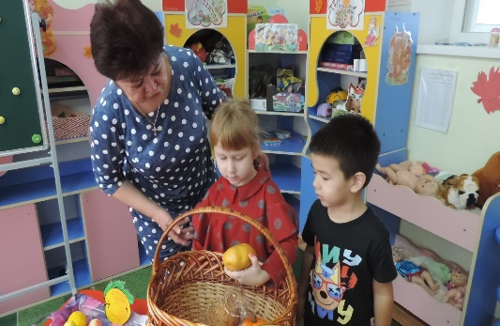

Пальчиковая гимнастика « Мы режем капусту»

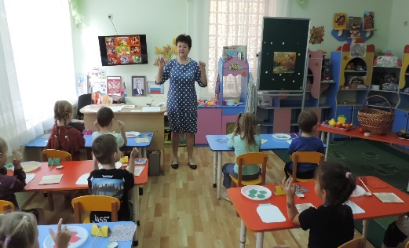 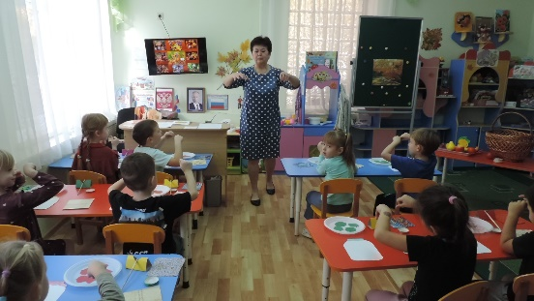

Оказание детям помощи в работе

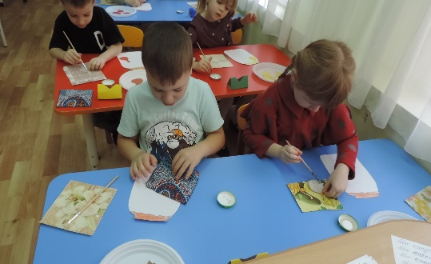 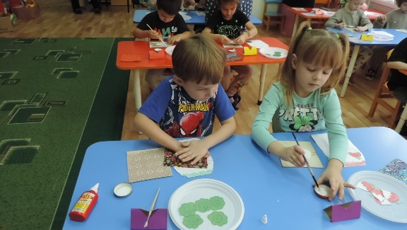

Ждём в гости осень

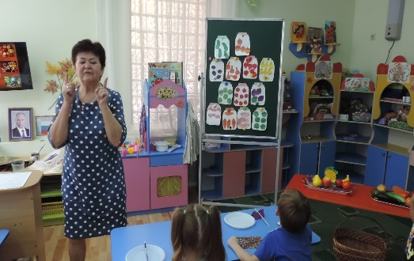 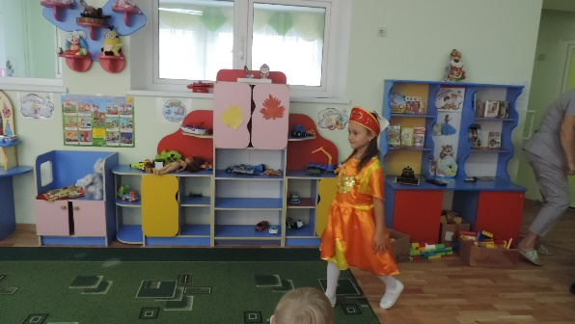

Осень приветствует детей и угощает сочными,сладкими яблоками. Рассматривает работы детей и хвалит.

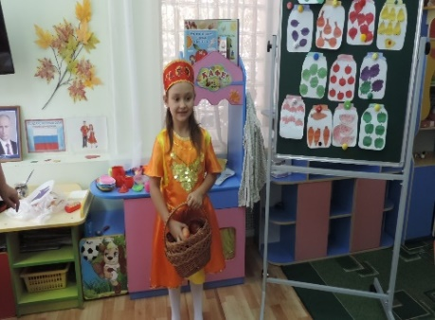 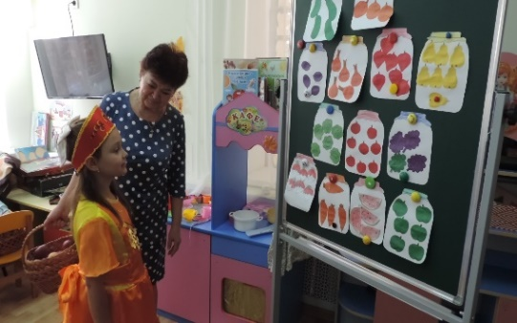

ИГРА « Узнай на вкус»

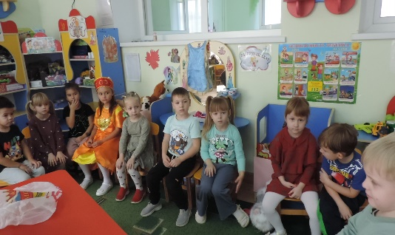 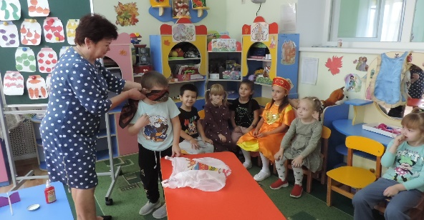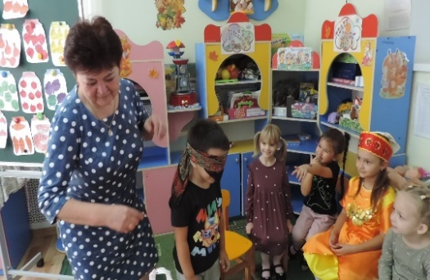 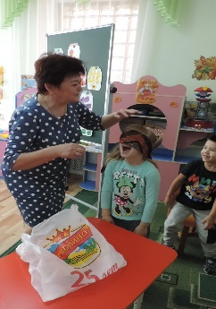 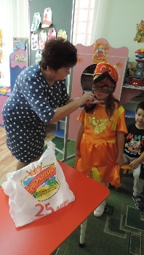

Осенний урожай собрали.

